

英国福建商业联合总会：

欣闻贵会将于 2025 年 8 月 18 日在曼彻斯特隆重举办第六届理事会换届典礼，我谨代表英国北京联合会向贵会和全体会员致以最热烈的祝贺和最诚挚的祝福！

期待贵会在陈勇会长及新一届领导班子的带领下，会务蒸蒸日上，秉承贵会的宗旨，继续为在英闽籍侨胞搭建互助合作平台，为弘扬中华文化，促进福建与英国经贸合作往来再创佳绩！

英国北京联合会愿与贵会密切合作，共谋发展！

衷心预祝贵会此次换届典礼圆满成功！

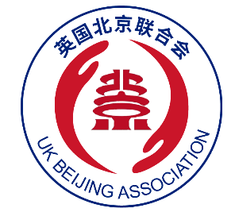

英国北京联合会李海会长 2025年8月8日